* Cho phép người lập trình thao tác với database một cách hoàn toàn tự nhiên thông qua các đối tượng. Lập trình viên hoàn toàn không quan tâm đến loại database sử dụng, SQL

Có thể kết nối tới nhiều hệ quản trị cơ sở dữ liệu (SQL Server, MySQL, ..) mà chỉ phải viết code Hibernate 1 lần

* Hỗ trợ hầu hết các database và các công nghệ (XDoclet Spring, J2EE, Eclipse plug-ins, Maven)
* Hibernate framework là một giải pháp ORM (Object Relational Mapping) mã nguồn mở, gọn nhẹ.
  + Đơn giản thao các thao tác CRUD
  + Map object trong java với table trong database

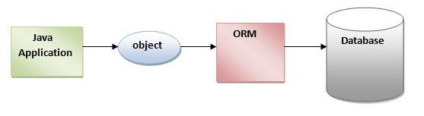

* Dựa vào ORM để generate ra câu lệnh JDBC

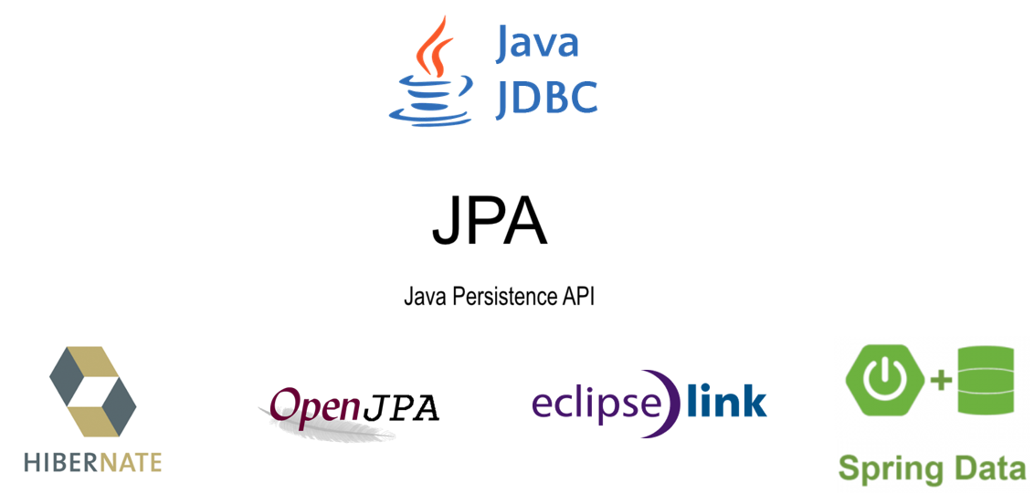

*JPA là 1 tiêu chuẩn theo ORM*

* Cung cấp đầy đủ tính truy vấn như:
  + Hibernate Query Language (HQL)
  + Hibernate Criteria Query API
  + Các truy vấn thuần Sql
* **Lợi ích**
  + **Hiệu suất nhanh**

Bởi vì bộ nhớ cache được sử dụng trong nội bộ Hibernate Framework.

Có hai loại bộ nhớ cache trong Hibernate Framework, gồm

* Cache level 1

Bộ nhớ này được bật bằng lệnh mặc định.

* Cache level 2
  + **Truy vấn cơ sở dữ liệu độc lập**: HQL (Hibernate Query Language)

Là phiên bản hướng đối tượng của SQL.

Nó tạo ra các truy vấn cơ sở dữ liệu độc lập.

Không cần phải viết các truy vấn cơ sở dữ liệu cụ thể.

Trước Hibernate, nếu dự án có cơ sở dữ liệu bị thay đổi, chúng ta cần phải thay đổi truy vấn SQL dẫn đến sự cố bảo trì.

* + **Tạo table tự động**

Hibernate framework cung cấp tool để tạo ra các table trong database tự động. Vì vậy, không cần phải tạo ra các bảng trong cơ sở dữ liệu bằng tay.

* + **Đơn giản lệnh join phức tạp**

Có thể lấy dữ liệu từ nhiều bảng một cách dễ dàng với Hibernate framework.

* + **Cung cấp các query thống kê và trạng thái của database**

Hibernate hỗ trợ bộ nhớ cache truy vấn và cung cấp số liệu thống kê về truy vấn và trạng thái cơ sở dữ liệu.

* **Hạn chế**
  + Chậm hơn JDBC do phải gen code sql
* **Tutorial**

<https://docs.jboss.org/hibernate/orm/5.2/userguide/html_single/Hibernate_User_Guide.html>

<https://www.baeldung.com/tag/hibernate/>

<https://www.javatpoint.com/hibernate-tutorial>